Тема: Прямокутна система координату просторі.
Мета: знайомство з декартовою прямокутною системою координат у просторі.
Обладнання: модель куба.

Хід заняття
І. Аналіз виконання тематичного оцінювання
II. Перевірка домашнього завдання
В кінці уроку збираються зошити для перевірки їх ведення й виконання домашнього завдання.

III. Сприйняття й усвідомлення нового матеріалу

Відомості про прямокутну систему координат
Прямокутна система координат на площині розглядалась у попередніх класах. Кожній точці площини ставиться у відповідність два числа х і у, які називаються координатами точки, і навпаки: кожній парі чисел х і у можна поставити у відповідність лише одну точку площини.

Розв'язування задач
- На координатній площині задано точки А, В, С, D, F, К (рис. 247). Визначте їх координати.
- Побудуйте точки А (2; 3), B (-1; -2), C (0; -4), D (-3; 0).
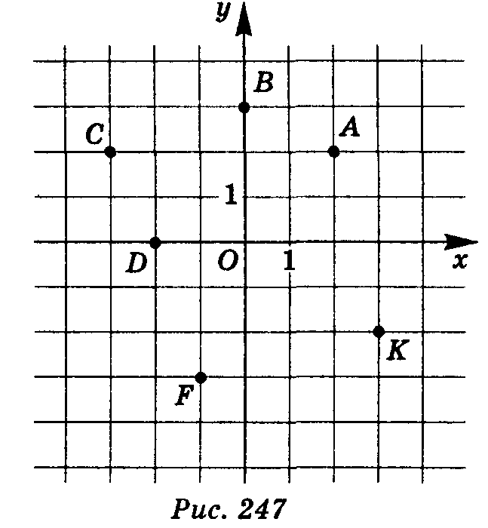
Аналогічну систему координат можна ввести і для простору. Нехай х, у, z — три попарно перпендикулярні координатні прямі, які перетинаються в точці О (рис. 248 або рис. 68 із підручника). Ці координатні прямі називаються координатними осями: вісь х, вісь у, вісь z або вісь абсцис, вісь ординат, вісь аплікат відповідно, точку О називають початком координат.
Кожна вісь точкою О розбивається на дві півосі — додатну, позначену стрілкою, і від'ємну.
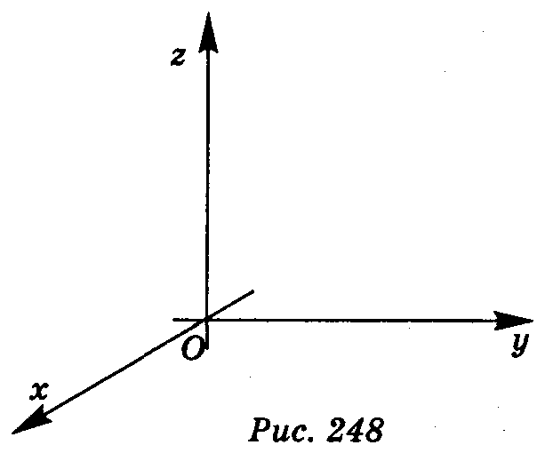
Площини, які проходять через х і у, х і z, у і z, називають координатними площинами і позначають відповідно: ху, хz, уz. Координатні площини розбивають весь простір на вісім частин, які називають октантами. Візьмемо довільну точку А і проведемо через неї площину, паралельну уz (рис. 249). Вона перетинає вісь х у деякій точці А₁. Координатою х точки А називається число, яке дорівнює за абсолютною величиною довжині відрізка ОА₁; додатне, якщо точка А₁ лежить на додатній півосі х, від'ємне, якщо вона лежить на від'ємній півосі і дорівнює нулю, якщо точка А, збігається з точкою О. Аналогічно означаємо координати у і г точки А. Координати точки записуватимемо в дужках поряд із позначенням точки: А(х; у; z), інколи позначатимемо точку просто її координатами (х; у; z).
Якщо задано систему координат у просторі, то кожній точці простору можна поставити у відповідність три впорядковані дійсні числа х, у, z, і навпаки: кожній трійці чисел х, у, z — єдину точку простору.

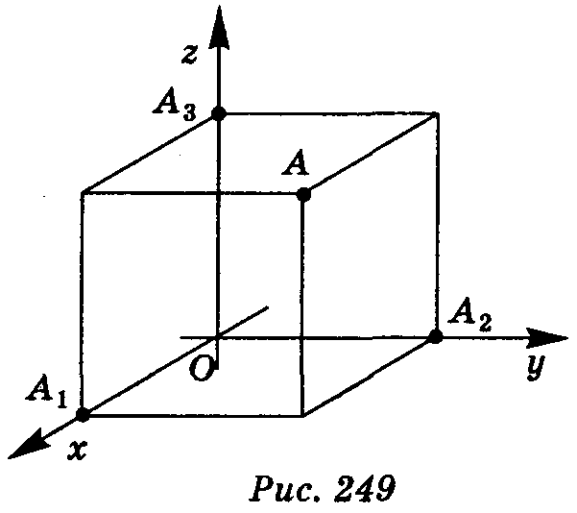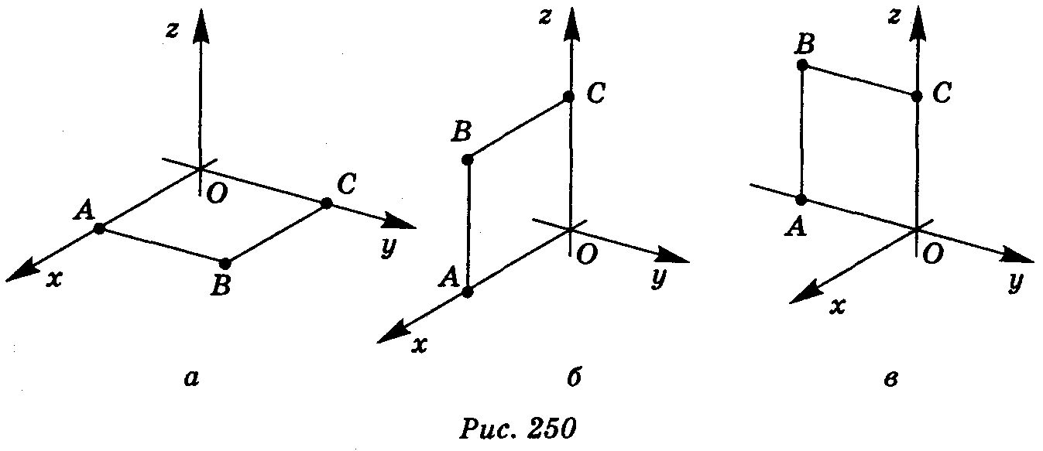

Розв'язування вправ
1. Сторона квадрата ОАВС дорівнює 5 (рис. 250). Знайдіть координати його вершин.
2. Сторона куба (рис. 251) дорівнює 10. Знайдіть координати його вершин.

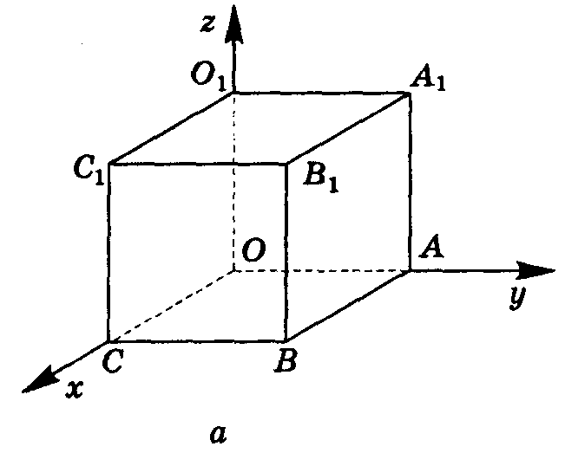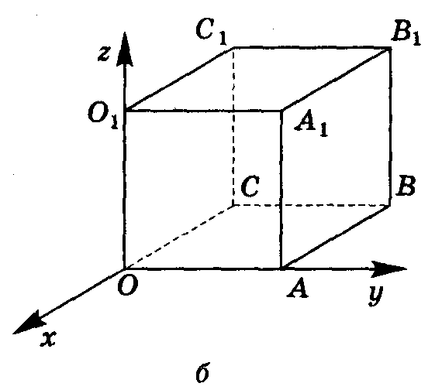Рис. 251
3. Побудуйте точки А(1; 2; 3), В(3; -1; 3), C(1; 2; 0), F(0; 1, -2), Х(0; 0; -1).
4. Розв'язування задачі № 2 (с. 54) із підручника.
5. Запишіть координати точки А, якщо відомо, що вона розміщена:
а) на від'ємній півосі г на відстані 5 від початку координат;
б) в площині ху на відстані 3 і 4 від осі х і у відповідно;
в) на відстані 3, 4, 5 від координатних площин ху, zх, zу відповідно;
г) на відстані 3, 4, 5 від координатних осей х, у, z відповідно.

IV. Домашнє завдання
§ 4, п. 23; контрольне запитання № 1; задачі № 1, 3 (с. 54—55).

V. Підведення підсумку

Запитання до групи
- Поясніть, як позначаються координати точки в просторі.
- Дано точку А (3; 2; 1). Укажіть координати основ перпендикулярів, опущених з цієї точки на координатні площини.
- Дано точку А (3; 2; 1). Укажіть координати основ перпендикулярів, опущених з цієї точки на координатні осі.

Тема: Відстань між двома точками простору.
Мета: виведення формул для знаходження відстані між двома точками, заданих координатами, та застосування формули до розв'язування задач.
Обладнання: схема «Відстань між двома точками», модель куба.
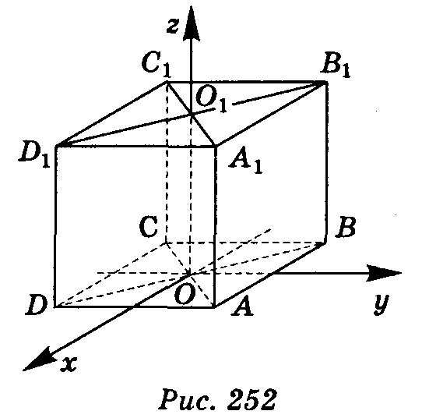
Хід заняття
І. Перевірка домашнього завдання
1. Усне коментування розв'язування домашніх завдань.
2. Математичний диктант.

Ребро куба дорівнює 10: варіант 1 — рис. 252, варіант 2 — рис. 253. Запишіть координати точок: А, В, С, D, О, О₁, А₁, В₁, С₁, D₁.
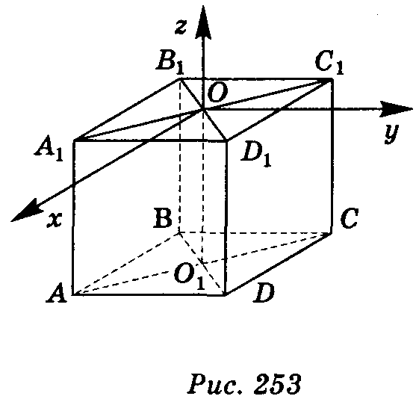
Відповідь.
Варіант 1. А(5; 5; 0), В(-5; 5; 0), С(-5;-5; 0), D(5; -5; 0), O(0; 0; 0), 0₁(0; 0; 10), А₁(5; 5; 10), B₁ (-5; 5; 10), С₁(-5; -5; 10), D₁(5; -5; 10).
Варіант 2. А(5; -5; -10), В(-5; -5; -10), C(-5; 5; -10), D(5; 5; -10), O(0; 0; 0), O₁(0; 0; -10), A₁(5; -5; 0), B₁(-5; -5; 0), C₁(-5; 5; 0), D₁(5; 5; 0).

II. Актуалізація опорних знань

Розв'язування задач
1. Знайдіть відстань між двома точками, які лежать на координатній прямій:
a) A(l) і В(5); б) А(-5) і В(-7); в) А(-3) і В(5); г) А(а) і В(b) .
2. Знайдіть відстань між двома точками, які лежать на координатній площині:
а) А (1:2) і В (4; 6); б) A(1; 7) i В (-5;-1); в) А(х_{A}; y_{A})і В(х_{B}; у_{B}).

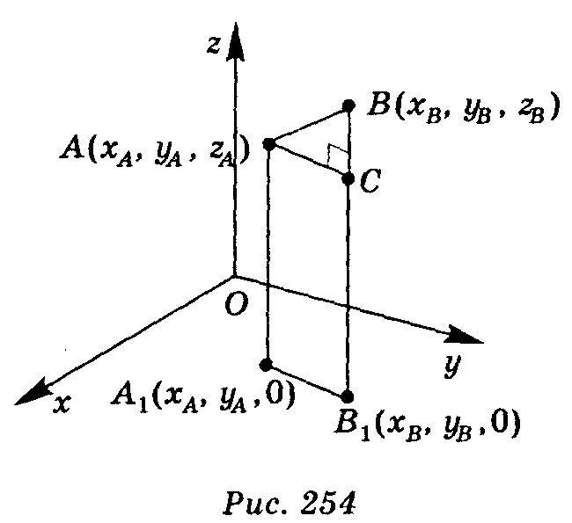
III. Сприйняття й усвідомлення нового матеріалу
Твердження.
Квадрат, відстані між двома точками дорівнює сумі квадратів різниць їх відповідних координат.

Доведення
Нехай дано дві точки А(x_{A}, у_{A}, z_{A}) і В(х_{B}, y_{B}, z_{B}) (рис. 254). Доведемо, що
АВ² = (х_{B} – x_{A})² + (y_{B} – у_{A})² + (z_{B} – z_{A})².
Розглянемо випадок, коли АВ не паралельна осі z. Через точки А і В проведемо прямі, паралельні осі z. Вони перетнуть площину ху в точках A₁ і В₁ відповідно. Ці точки мають ті самі координати х, у, що й точки А і В, а координата z їх однакова і дорівнює нулю. Проведемо через точку А площину, паралельну координатній площині ху. Побудована площина перетне пряму ВВ₁ у деякій точці С, причому ВС = | z_{B} – z_{A}|. За теоремою Піфагора із ΔАВС маємо:
АВ² = AC² + ВС². Оскільки АС² = A₁В₁² = (х_{B} – x_{A})² + (y_{B} – у_{A})² ,
ВС = | z_{B} – z_{A} |, то АВ² = (х_{B} – x_{A})² + (y_{B} – у_{A})² + (z_{B} – z_{A})².
Таким чином, відстань між точками А(x_{A}, у_{A}, z_{A}) і В(х_{B}, y_{B}, z_{B}) обчислюється за формулою $\text{AB}=\sqrt{{\left(x_{B}−x_{A}\right)}^{2}+{\left(y_{B}−y_{A}\right)}^{2}+{\left(z_{B}−z_{A}\right)}^{2}}$.

Розв'язування задач
1. Знайдіть відстань АВ, якщо А(-1; 3; -1), В(-1; 0; - 5). (Відповідь. АВ = 5.)
2. Знайдіть відстань від точки А(-1; 2; - 2) до початку координат.
(Відповідь. ОА = 3.)
3. Знайдіть периметр трикутника АВС, якщо А (7; 1; -5), В (4;-3;-4), C (1;3;-2). (Відповідь. 14 + $\sqrt{\text{26}}$.)
4. Чи лежать точки А, В, С на одній прямій, якщо А(3;2;2), В(1;1;1), С(-1;0;0)? (Відповідь. Так.)
5. На якій відстані від координатних площин і координатних осей розташована точка А (- 2; 3; 4) ?
(Відповідь. АА_{x} = 5; АА_{y} = 2$\sqrt{5}$; АА_{z} = $\sqrt{\text{13}}$; АА_{xy} = 4 ; АА_{xz} = 3; АА_{yz} = 2.)
6. Яка з точок — А (2; 1; 6) чи В (-2; 1; 6) — лежить ближче до початку координат? (Відповідь. Точка А.)
7. Дано точки К(0; 2; 1), Р(2; 0; 3) і T(-1; у; 0). Знайдіть таке значення у, щоб виконувалась умова: КТ = РТ . (Відповідь. -3.)
8. Задача № 5 із підручника (с. 55).
9. Задача № 8 із підручника (с. 55).
III. Домашнє завдання
§ 4, п. 24; контрольне запитання № 2; задачі № 4, 6, 7 (с. 55).

IV. Підведення підсумку
При підведенні підсумку уроку можна скористатися наведеною схемою.

Запитання до класу
1) Як знайти відстань між двома точками на координатній прямій?
2) Як знайти відстань між двома точками координатної площини?
3) Як знайти відстань між двома точками простору?
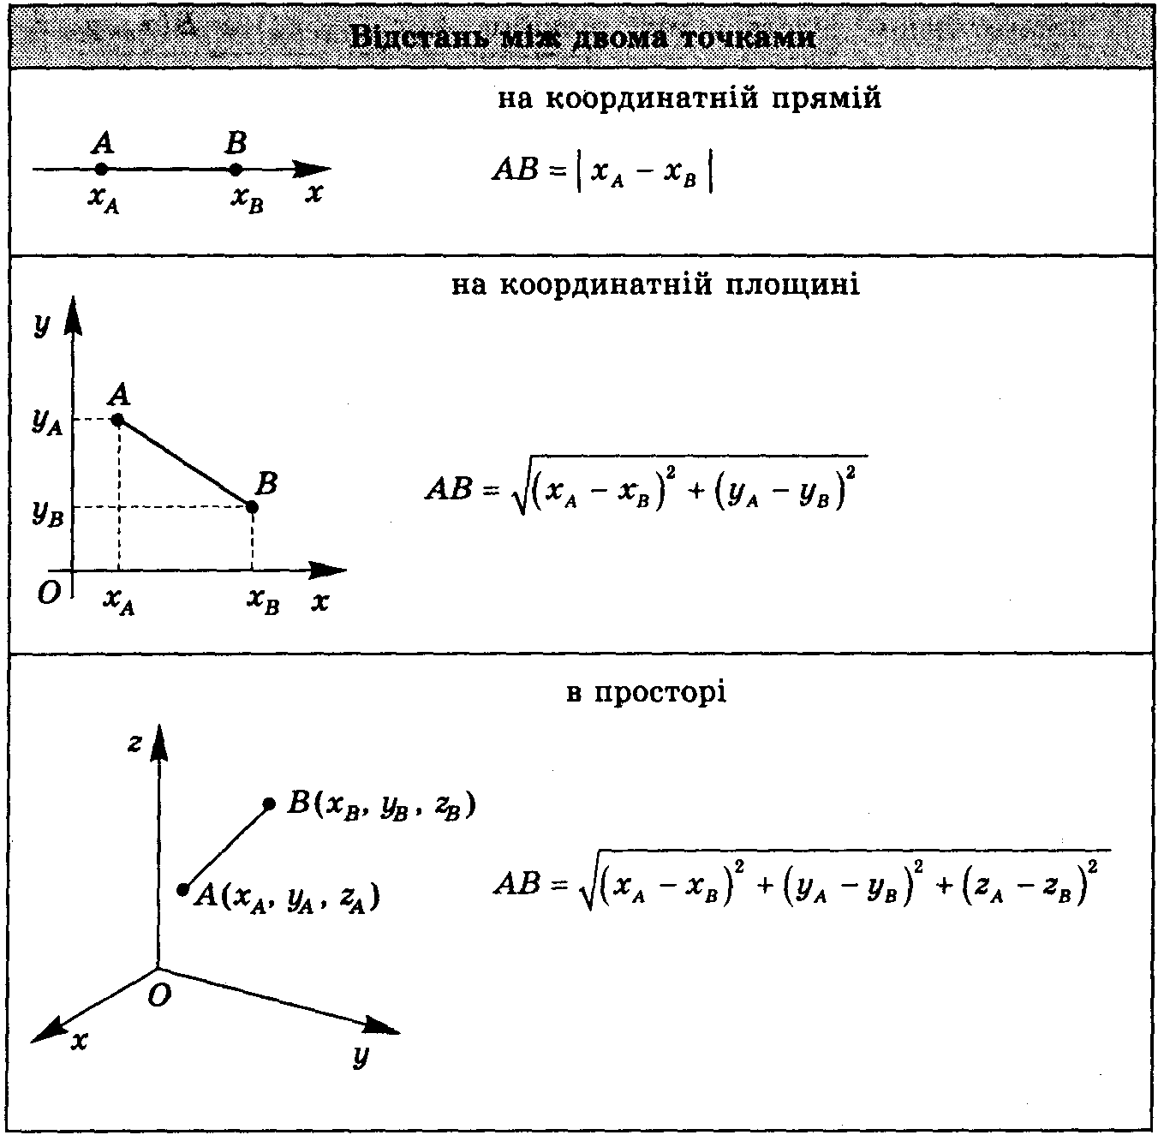
Тема: Координати середини відрізка.
Мета: виведення формул для знаходження координат середини відрізка та застосування цих формул до розв'язування задач.
Обладнання: схема «Координати середини відрізка».

Хід заняття

І. Перевірка домашнього завдання
1. Відповісти на запитання, які виникли в учнів при виконанні задач № 4, 6, 7.
2. Самостійна робота.

Варіант 1
1) Знайдіть відстань між точками А(-1; 0; 2) і В (1; -2; 3). (5 балів)
2) Знайдіть на осі х точки, які віддалені від точки А (4; - 2; 3) на відстань 7. (7 балів)

Варіант 2
1) Знайдіть відстань між точками А (2; 3; 1) і В (1; 1; -1). (5 балів)
2) Знайдіть на осі у точки, які віддалені від точки А(-3; 2; 4) на відстань 13. (7 балів)

Варіант З
1) Знайдіть відстань між точками А(-1; - 2; 3) і В (-2; 0; 1). (5 балів)
2) Знайдіть на осі г точки, які віддалені від точки А(3; -4; 6) на відстань 13. (7 балів)

Варіант 4
1) Знайдіть відстань між точками А (-2; -3; 1) і В(-1; - 1; 3). (5 балів)
2) Знайдіть на осі z точки, які віддалені від точки А (-2; 3; 4) на відстань 7. (7 балів)
Відповідь. Варіант 1. 1) 3; 2) (10; 0; 0) і (-2; 0; 0).
Варіант 2. 1) 3; 2) (0; 14; 0) і (0;-10;0).
Варіант 3. 1) 3; 2) (0; 0; 18) і (0;0;-6).
Варіант 4. 1) 3; 2) (0;0;-2) і (0; 0; 10).

II. Сприйняття й усвідомлення нового матеріалу

Розв'язування задач
Знайдіть координату середини відрізка АВ, якщо:
а) А(5) і В(9); б) А(-3) і В(7); в)А(а) і В(b).
Знайдіть координати середини відрізка АВ, якщо:
а) А(3;2) і B(1; 4); б) A(x_{A} ; y_{A}) і В(х_{B} ; у_{B}).
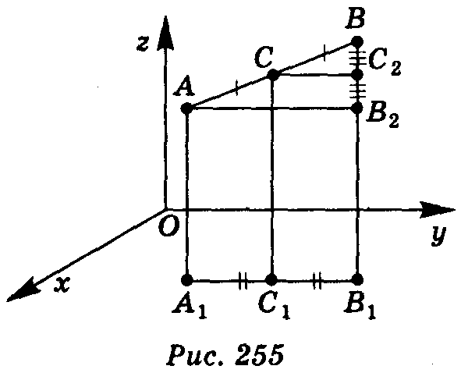
Формули для координат середини відрізка, якщо задано координати його кінців.
Твердження.
Кожна координата середини відрізка дорівнює півсумі відповідних координат його кінців.

Доведення
Нехай А (х_{A}; у_{A}; z_{A}) і В(х_{B}; у_{B}; z_{B}) — дві довільні точки простору. Виразимо координати середини С відрізка АВ через координати його кінців А і В (рис. 255). Через точки А, В, С проведемо прямі, паралельні осі z, які перетнуть площину ху в точках А₁(х_{A}, у_{A}, 0), B₁ (х_{B}, у_{B}, 0), С₁(x_{C}, у_{C}, 0) відповідно. Відомо, що в координатній площині координати середини відрізка виражаються через координати його кінців за формулами: $x_{C}=\frac{x_{A}+x_{B}}{2}$; $y_{C}=\frac{y_{A}+y_{B}}{2}$.
Провівши АА₂ || А₁B₁ і СС₂ || А₁В₁, матимемо: $z_{C}=\frac{z_{A}+z_{B}}{2}$.

Розв'язування задач
- Які координати середини С відрізка АВ, якщо А(0; 2; -11), В (2; 0; -1)? (Відповідь. С(1;1;-6).)
- Дано С(2; 6; 3), А(4; 2; 1). Знайдіть координати точки В, якщо відомо, що АС = ВС і точки А, В, С лежать на одній прямій. (Відповідь. В(0;10;5).)
- Знайдіть координати середин сторін трикутника АВС, якщо А(2; 0; 2), В(2;2;0), С(2;2;2). (Відповідь. A₁(2; 2; 1), B₁(2; 1; 2), C₁(2; 1; 1).)
- Знайдіть довжину медіани AM трикутника АВС, якщо А (2; 1; 3), В(2; 1; 5), С(0; 1; 1). (Відповідь. AM = 1.)
- Задача № 9 із підручника (с. 55).
- Задача № 13 (3) із підручника (с. 55)
- Задача № 15 із підручника (с. 55).
- Точки М(-2; 3; 4), N(3; 5; 2) і К(3; -5; 1) — середини сторін трикутника. Знайдіть координати вершин цього трикутника.
(Відповідь. (-2; -7; 3), (-2; -13; 5), (8; -3; -1).)
- Якщо А (х_{A}; у_{A}; z_{A}), В(х_{B}; у_{B}; z_{B}) C (х_{C}; у_{C}; z_{C}) — координати вершин трикутника, то М$\left(\frac{x_{A}+x_{B}+x_{C}}{3};\frac{y_{A}+y_{B}+y_{C}}{3};\frac{z_{A}+z_{B}+z_{C}}{3}\right)$ – точка перетину медіан трикутника. Довести.

III. Домашнє завдання
§ 4, п. 25; контрольне запитання № 3; задачі № 10 (1), 11 (1), 12, 13 (1) (с. 55).

IV. Підведення підсумку
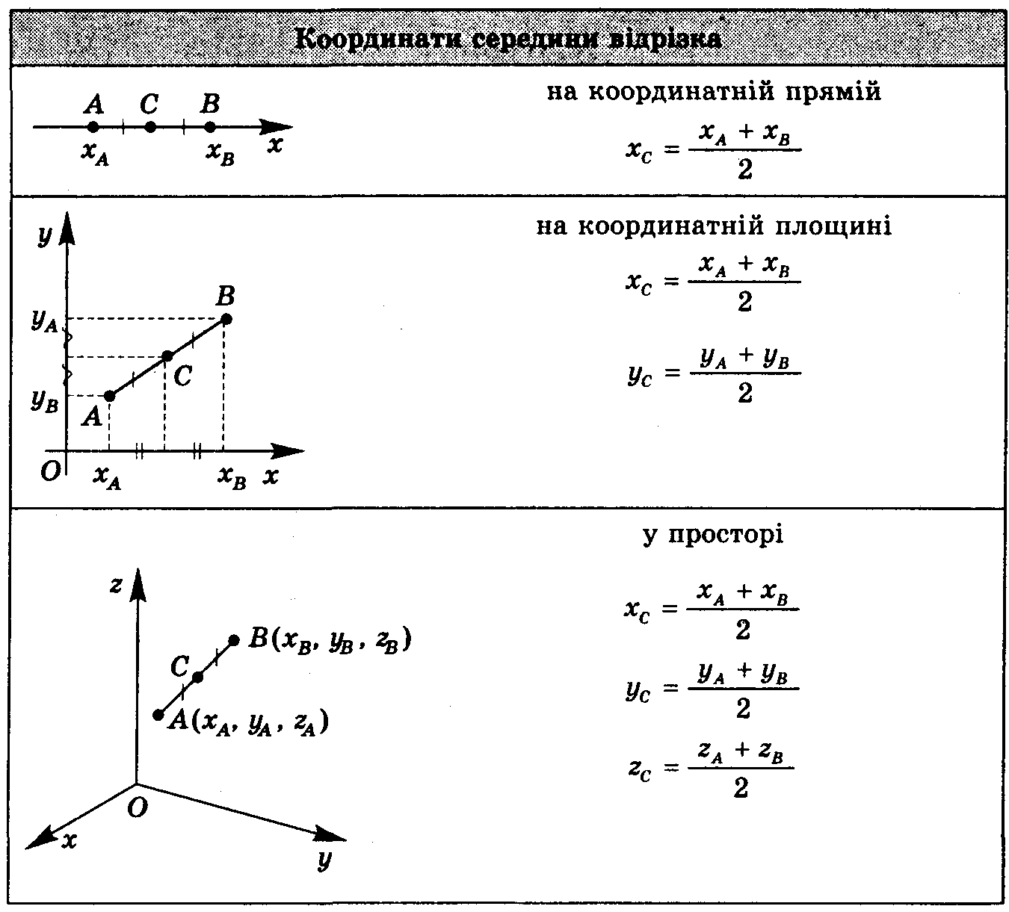
При підведенні підсумку уроку можна скористатися даною стінною таблицею.

Запитання до класу
- Як знайти координату середини відрізка, кінці якого лежать на координатній прямій?
- Як знайти координати середини відрізка, кінці якого лежать у координатній площині?
- Як знайти координати середини відрізка, заданого в просторі?

